Haakpatroon Zoem de bij van Veilig leren lezen.
Patroon geschreven en uitgevoerd door: Maud Schuimer

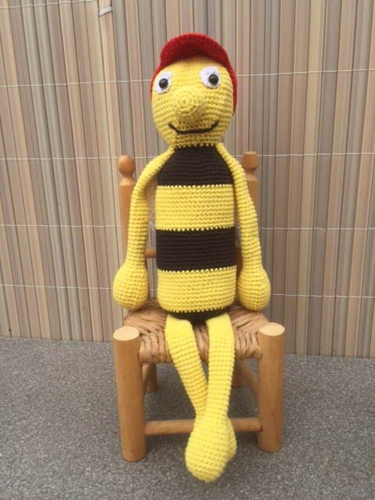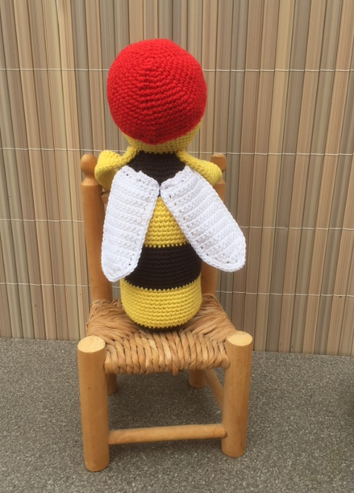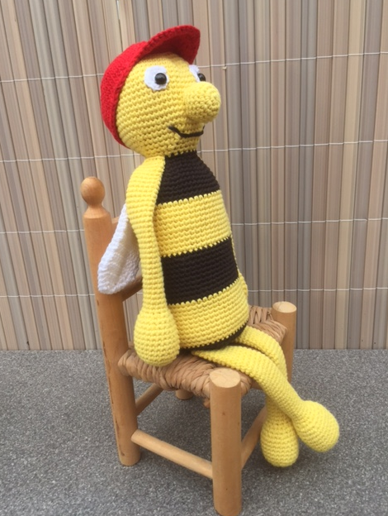

Ogen (2x)
Haak twee ogen met wit garen:
1. Magische ring, 6 v (6)
2. 2 v in elke v (12)
Sluit met een hv, laat een lange draad hangen om hem later vast te naaien.

Als je geen veiligheidsoogjes hebt kun je het zwarte ook haken:
1. Magische ring, 6 v (6)
Sluit met een hv, laat een lange draad hangen om hem later vast te naaien.

Hoofd en lijf
Het haakpatroon begint bovenaan bij het kopje, het lijf haken we meteen door.
Je begint te haken met geel:
1. Magische ring, 6 v (6)
2. 2 v in elke v (12)
3. 2 v in elke 2e v (18)
4. 2 v in elke 3e v (24)
5. 2v in elke 4e v (30)
6. 2v in elke 5e v (36)
7. 2v in elke 6e v (42)
8. 2v in elke 7e v (48)
9. 2v in elke 8e v (54)
10. 2v in elke 9e v (60)
11-20. 60 v (60)
Naai de oogjes vast rond toer 12.
Bevestig ook al de veiligheidsoogjes.
21. elke 9e en 10e v samen (54)
22. elke 8e en 9e v samen (48)
23. elke 7e en 8e v samen (42)
24. elke 6e en 7e v samen (36)
25. elke 5e en 6e v samen (30)
26. elke 4e en 5e v samen (24)
Wissel bij de laatste vaste naar bruin (of zwart, naar keus)
27. 24 v (24)
28. 2v in elke 4e v (30)
29. 2v in elke 5e v (36)
30. 2v in elke 6e v (42)
31. 2v in elke 7e v (48)
32. 2v in elke 8e v (54)
33-36. 54 v (54)
Wissel bij de laatste vaste naar geel.
Vul het hoofd alvast op, hier kom je later anders moeilijk nog bij.
37-46. 54 v (54)
Wissel bij de laatste vaste naar bruin (of zwart, naar keus).
47-56. 54 v (54)
Wissel bij de laatste vaste naar geel.
57-66. 54 v (54)
Wissel bij de laatste vaste naar bruin (of zwart, naar keus).
67. 54 v (54)
68. elke 8e en 9e v samen (48)
69. elke 7e en 8e v samen (42)
70. elke 6e en 7e v samen (36)
71. elke 2e en 3e v samen (24)
72. elke 2e en 3e v samen (16)
73. elke 3e en 4e v samen (12)
74. elke 1e en 2e v samen (6)
Sluit met een hv en haal de draad door de laatste 6 vasten om hem stevig te sluiten. Werk de draad netjes weg.

Neus
Met geel:
1. Magische ring, 6 v (6)
2. 2 v in elke v (12)
3. 2 v in elke 2e v (18)
4-7. 18 v (18)
Sluit met een hv, laat een lange draad hangen om hem vast te naaien.
Vul de neus voor het vastzetten. Zet de neus vast in het midden van het gezichtje (ongeveer toer 15)

Armen en benen (4x)
Met geel:
1. Magische ring, 6 v (6)
2. 2 v in elke v (12)
3. 2 v in elke 2e v (18)
4. 2 v in elke 3e v (24)
5-10. 24 v (24)
11. elke 3e en 4e v samen (18)
12. 18 v (18)
13. elke 2e en 3e v samen (12)
14-45. 12 v (12)
Dubbelvouwen en samen haken met 6 hv
Laat een lange draad hangen om ze vast te naaien.

Naai de armen vlak onder het hoofd aan weerszijden stevig vast.
Naai de benen aan de onderkant, links en rechts van toer 74 van het lijf.

Pet
Met rood:
1. Magische ring, 6 v (6)
2. 2 v in elke v (12)
3. 2 v in elke 2e v (18)
4. 2 v in elke 3e v (24)
5. 2v in elke 4e v (30)
6. 2v in elke 5e v (36)
7. 2v in elke 6e v (42)
8. 2v in elke 7e v (48)
9. 2v in elke 8e v (54)
10. 2v in elke 9e v (60)
11-14. 60 v (60)
Sluit met een hv en werk netjes af.
Hecht een nieuwe rode draad aan in de 24e v van toer 14.
We gaan nu heen en weer haken.
1. Haak 14 v, 1 l, keer je werk om. (14)
2. Haak 14 v, 1 l, keer je werk om. (14)
3. Haak de 1e en 2e v samen, dan 10 v, haak de 13e en 14e v samen, 1l,
keer je werk om. (12)
4. Haak de 1e en 2e v samen, dan 8 v, haak de 11e en 12e v samen, 1l,
keer je werk om. (10)
5. Haak de 1e en 2e v samen, dan 6 v, haak de 9e en 10e v samen, 1l,
keer je werk om. (8)
6. Haak de 1e en 2e v samen, dan 8 v, haak de 7e en 8e v samen, 1l,
keer je werk om. (6)
7. Haak de 1e en 2e v samen, dan 8 v, haak de 5e en 6e v samen, 1l,
keer je werk om. (4)
Hecht af en werk de draad netjes weg.
Hecht achter aan de pet een nieuwe rode draad aan (daar waar je de pet straks hebt afgehecht). We gaan een rand vasten rondom de pet én de klep haken, dan ziet het er mooier afgewerkt uit.
Om de klep mooi te kunnen vormen is het fijn als je in deze ronde een dun stukje ijzerdraad kunt meehaken. Dit is niet zichtbaar maar zorgt wel voor een mooi gevormde klep.
Zet de pet op het hoofdje en zet hem indien gewenst met een aantal steken stevig vast. Maar je kunt hem uiteraard ook los laten als je dat leuker vindt.

Vleugels 2x
Met wit:
We haken deze heen en weer, dus aan het eind van elke toer haak je 1l en dan keer je het werk.
1. 11l (11)
2-20. 10v (10)
21. Haak de 1e en 2e v samen, dan 6 v, haak de 9e en 10e v samen (8)
22. Haak de 1e en 2e v samen, dan 8 v, haak de 7e en 8e v samen (6)
23. Haak de 1e en 2e v samen, dan 8 v, haak de 5e en 6e v samen (4)
24. Haak de 1e en 2e v samen, dan 8 v, haak de 3e en 4e v samen (2)
Hecht af en werk de draad netjes weg.
Hecht achter aan de vleugel (in de 5e l van toer 1) een nieuwe witte draad aan We gaan een rand vasten rondom de vleugel haken, dan ziet het er mooier afgewerkt uit.
Om de vleugel mooi te kunnen vormen is het fijn als je in deze ronde een dun stukje ijzerdraad kunt meehaken. Dit is niet zichtbaar maar zorgt wel voor een mooi gevormde vleugel.
Naai de vleugels achter aan het lijf zoals op onderstaande foto te zien is.
Veel haakplezier!
Groetjes,
Maud

